网络结构图

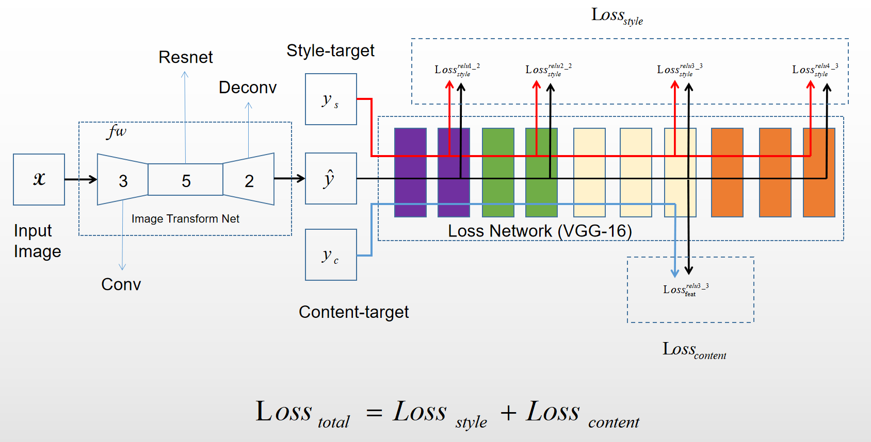

此网络主要分为两个部分，第一部分网络为风格迁移网络，第二部分为损失计算网络(采用VGG16)，网络的总损失为预测输出与真实风格图像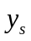和真实内容图像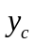之间的损失之和。训练过程中将输入图像传给网络，通过损失计算网络计算损失，误差反向传播，不断迭代修改风格迁移网络的权值。进行推理时，直接将图片输入风格迁移网络即可得到输出的融合后的图像。

